Tutorial Rollback Frontend Fincore

- Check commit hash yang digunakan:
command: git log
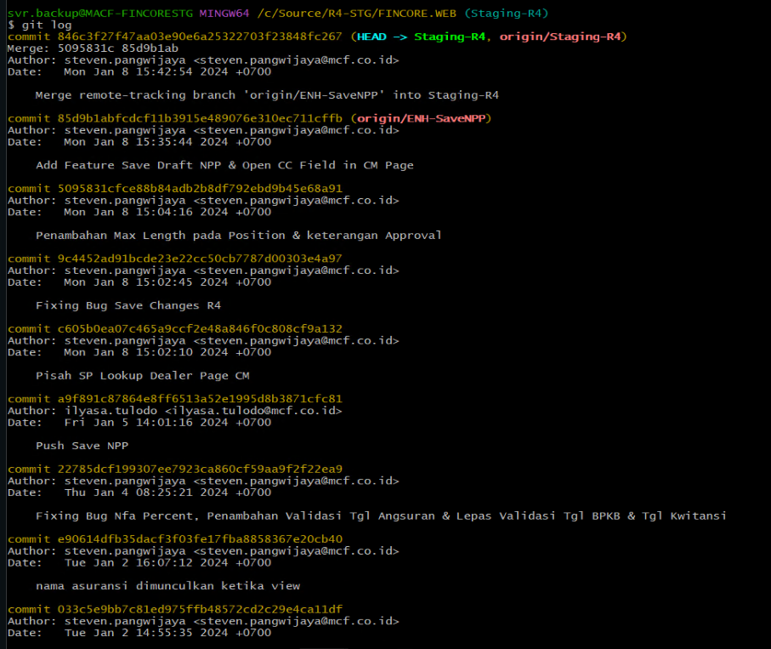
*yg paling atas itu, yang lagi digunakan saat ini
- Minta konfirmasi ke developer, commit hash mana yang akan digunakan sebagai acuan rollback:
contoh: kita akan coba rollback ke commit 5095831c yg ada pada tanggal 8 Januari jam 15:04
command: git checkout commit hash
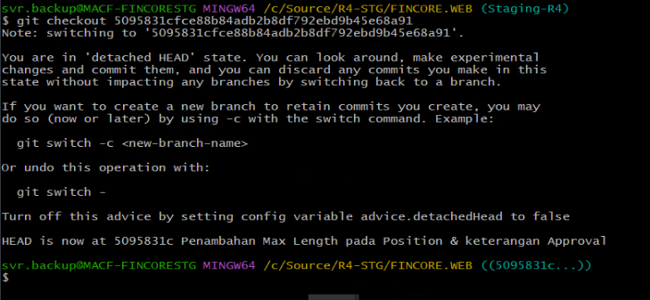
- Setelah Checkout ke Commit Hash yg dituju, maka pastikan dengan pull ulang dari commit hash tersebut.
Command: git pull commit hash
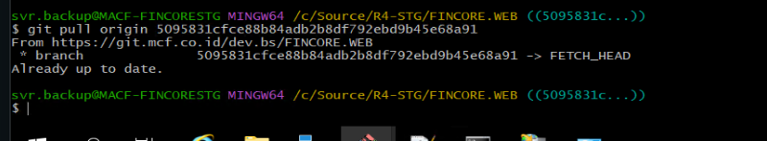
*Pastikan sudah already up to date
- Jika sudah, makan bisa dilanjutkan dengan proses dotnet publish ke directory yang digunakan dari IIS.

